Next generation industrial transport technology
B&R focuses on best-in-class reliability and easy service
B&R's low-maintenance technology is based on 14 years of field experience and offers the industry-proven reliability required for today’s competitive 24/7 production environments. The systems are designed for extremely low MTTR rates and ensure maximum uptime. Segments and movers can be easily exchanged without disassembling the track.
Scalability and seamless robotic integration
In the era of smart manufacturing, integration of automation and IT ecosystems is no longer an option but an absolute requirement. Low-latency, hard real-time synchronization with all types of servo axes including CNC and robotic systems guarantees high-precision, high-quality production output. B&R's transport technology is based on a highly decentralized architecture that allows extensive track lengths to accommodate the requirements of any machine.
Collaboration with ATS
B&R is using the SuperTrak linear track conveyance system from the Canadian company ATS Automation in order to advance the next generation of industrial transport technology and strongly enhance the market penetration of this exciting technology. With many years of practical experience implementing its SuperTrak technology, ATS perfectly complements B&R's automation expertise and core competencies in signal and power electronics, motor design and software.

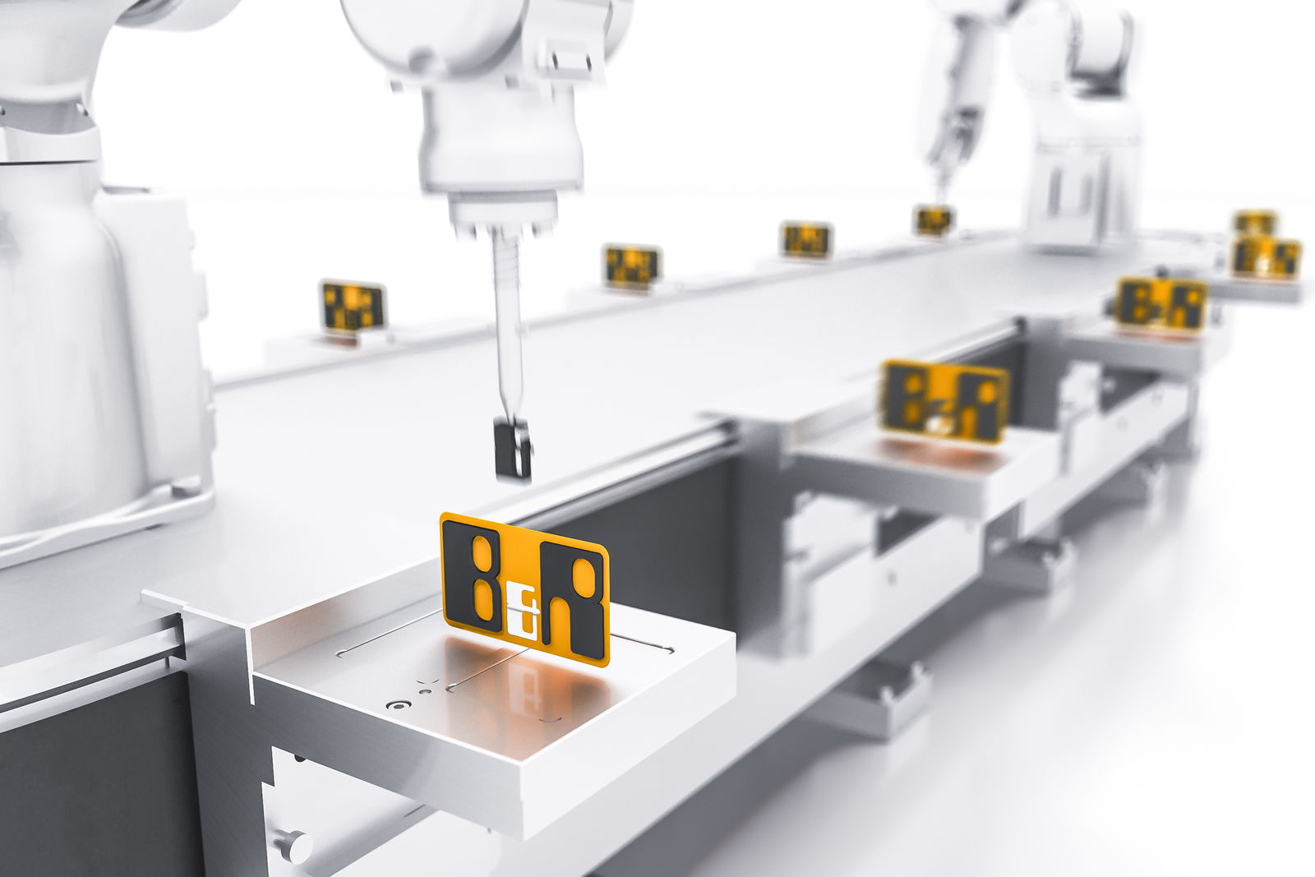
B&R's service-friendly intelligent transport technology combines optimized productivity and flexibility with industrial-grade reliability to ensure maximum uptime.

B&R Hakkında
B&R, Avusturya'da genel merkezi ve tüm dünyada ofisleri bulunan yenilikçi bir otomasyon şirketidir. 6 Temmuz 2017 tarihinden bu yana B&R, ABB Group bünyesinde bir iş birimi olarak faaliyet sürdürmektedir. Endüstriyel otomasyonda bir dünya lideri olan B&R, gelişmiş mühendislik bilgisini modern teknoloji ile harmanlıyor. B&R, makine ve fabrika otomasyonu, tahrik ve kontrol teknolojisi, görselleştirme ve entegre emniyet teknolojisinde çeşitli sektörlerden müşterilerine bütünsel çözümler sunmaktadır. Endüstriyel loT ile OPC UA, POWERLINK ve openSAFETY gibi iletişim standartlarının yanı sıra Automation Studio yazılım geliştirme ortamının da sayesinde B&R geleceğin otomasyon mühendisliğini yeniden tanımlıyor. B&R, yenilikçi çözümleri ile otomasyon dünyasında yeni standartlar belirledi, süreçleri basite indirgemeye ve müşterilerin beklentilerinin ötesine geçmeye yardımcı oldu.
Daha fazla bilgi için www.br-automation.com.tr adresini ziyaret edebilirsiniz.

